La “firma luminosa” di AvanTech YOU si aggiudica l’Interzum Award
Un premio al design di effetto

Con i nuovi particolari illuminati, il versatile sistema per cassetti AvanTech YOU di Hettich ha conquistato la giuria e ricevuto l’interzum award 2021 per il suo eccellente design nella categoria “High Product Quality”.

Progettare più liberamente i mobili per la cucina e la zona giorno è un’esigenza resa sempre più viva dall’affermarsi della megatendenza “Personalizzazione”. La piattaforma per cassetti di Hettich permette già con la sua gamma standard svariate combinazioni di colori, formati e materiali. Con la “firma luminosa”, disponibile come optional, AvanTech YOU offre altre accattivanti variazioni del design, rispondendo così anche alle nuove tendenze attuali.

L’assegnazione del premio sottolinea in particolar modo gli eccellenti risultati del design espresso nella forma e funzione di AvanTech YOU. La spondina sottile nasconde le funzioni di regolazione del frontale in appena 13 mm di spessore, assicurando un’estetica di impeccabile eleganza in qualsiasi combinazione. È inoltre disponibile una raffinata “firma luminosa” che può essere aggiunta al cassetto con grande semplicità. Incorporata in un profilo di design dal pratico montaggio a clip, una luce a LED omogenea da 4.000 K illumina i cassetti aperti indirettamente dall’interno oppure crea punti luminosi all’esterno. La luce interagisce con il bordo lucido o satinato degli inlay in vetro creando effetti ottici particolari. L’energia necessaria è fornita da un sistema di alimentazione ricaricabile. Da oggi si può realizzare un design di qualità con “firma luminosa” senza dover aggiungere complicati allacciamenti elettrici.
Le seguenti immagini sono disponibili per il download su www.hettich.com, menu Stampa:
Immagini
Didascalie
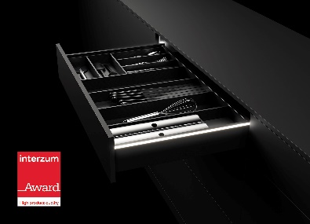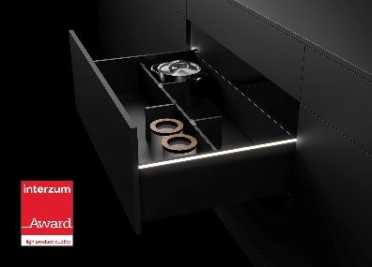
Sx: P92_a
Dx: P92_b

AvanTech YOU impreziosisce il mobile con una firma luminosa a LED disponibile tra gli optional. Foto: Hettich

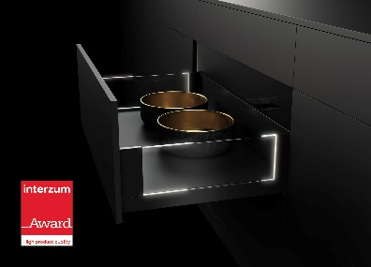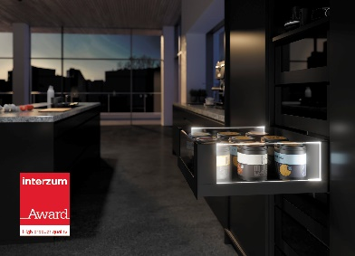
Sx: P92_c
Dx: P92_d

AvanTech YOU con firma luminosa crea effetti suggestivi in abbinamento agli inlay in vetro. Foto: Hettich

